

Manter Solicitação de Acesso Situação
O objetivo desta funcionalidade é manter uma solicitação de acesso de situação. Ela pode ser acessada via Menu de Sistema, através do caminho GSAN > Segurança > Acesso > Usuário > Manter Situação Solicitação de Acesso .
Feito isso, o sistema acessa a tela abaixo:

Informamos que os dados exibidos nas telas a seguir são fictícios e não retratam informações de clientes.
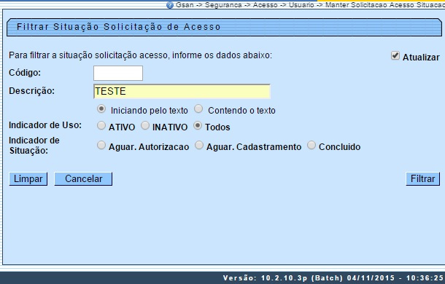

Lembrando que a solicitação de acesso de situação que será atualizada precisa estar previamente cadastrada, conforme o processo descrito aqui. Caso nenhum campo seja informado, o sistema apresenta uma lista para seleção, com todas as situações da solicitação de acesso com os dados informados no banco de dados.
Preenchidos os campos necessários, clique no botão . Marque o checkbox do campo Atualizar para que o sistema exiba a tela Atualizar Situação Solicitação de Acesso, caso só exista um registro que atenda aos parâmetros de pesquisa informados. Caso o checkbox esteja desmarcado e mais de um registro atenda aos parâmetros de pesquisa, será exibida a tela Manter Situação Solicitação de Acesso, onde será possivel escolher qual o registro deve ser atualizado.
Dito isso, o sistema apresenta a tela de atualização:

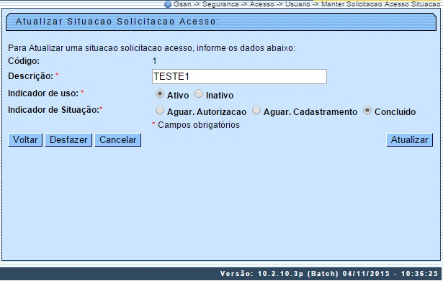

Agora, confirme os dados e depois clique no botão . Feito isso, o sistema atualiza e mantém a situação de acesso do usuário. Atenção: Caso o usuário não tenha autorização para atualizar acessos, o sistema visualiza a seguinte crítica:

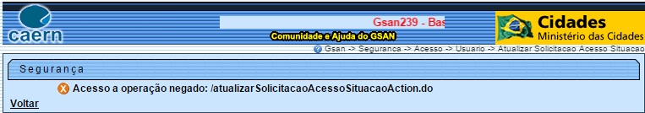

Preenchimento dos Campos
Campo | Preenchimento dos Campos
Código | Código numérico da situação de solicitação de acesso.
Descrição | Descrição por extenso solicitação situação de acesso.
Indicador de Uso | Campo obrigatório - Informe opção Sim para indicar que o item a ser inserido está disponível no sistema; caso contrário, marque a opção Não.
Indicador de Situação | Campo obrigatório - Selecione uma das opções a seguir para indicar a situação da solicitação: Aguar. Autorização; Aguar. Cadastramento; Concluído.

Funcionalidade dos Botões
Botão | Descrição da Funcionalidade
 | Ao clicar neste botão, o sistema filtra a solicitação de acesso de situação conforme registro base de dados.
 | Ao clicar neste botão, o sistema atualiza a solicitação de acesso de situação na base de dados.
 | Ao clicar neste botão, o sistema permite desfazer a última operação realizada.
 | Ao clicar neste botão, o sistema permite cancelar a operação e retornar à tela principal.
 | Ao clicar neste botão, o sistema retorna à tela de filtro.
 | Ao clicar neste botão, o sistema limpa o conteúdo dos campos na tela.

Referências
Manter Solicitação de Acesso Situação

Termos Principais
Acesso
Clique aqui para retornar ao Menu Principal do GSAN

